上抗诉登记移送接收管理操作手册

目 录

一、上诉登记移送管理 2
1、上诉登记 2
2、上诉移送 3
二、电子档案扫描 4
1、进入档案系统，选择案件 4
2、影像卷管理操作 5
3、影像卷浏览 6
三、未结案件上诉扫描（管辖异议上诉、请示等案件扫描） 6
1、各法官自行扫描： 6
2、专人集中扫描： 7
四、二审接收管理 8
1、进入接收管理 8
2、查看待接收案件 8
3、卷宗接收 8
五、二审立案 11

一、上诉登记移送管理

1、上诉登记
（1）登陆法院综合业务系统→点击审判执行进入审判管理。
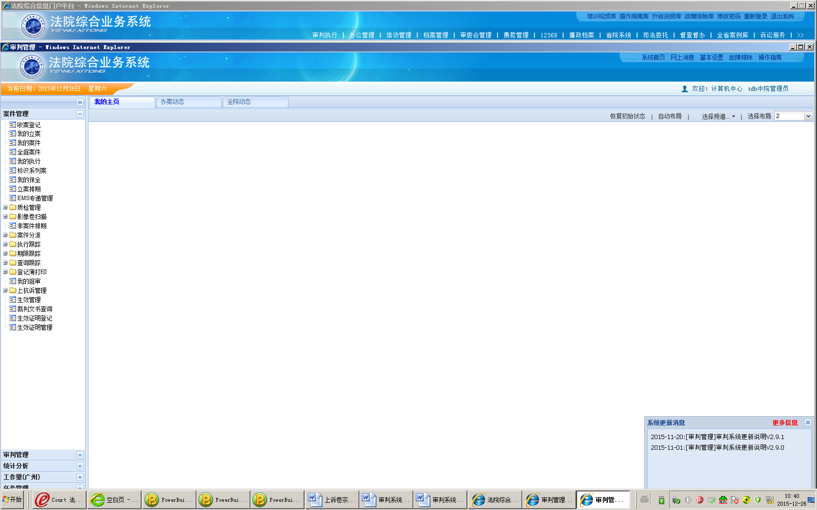
（2）点击左侧案件管理导航→点开上抗诉管理，点击上抗诉集中管理，在右侧界面中有上抗诉标签， 可通过设置查询条件查出需要登记上抗诉的案件，在案件列表中选中需要登记上抗诉的案件，点击下方的新增按钮，打开上抗诉登记界面。
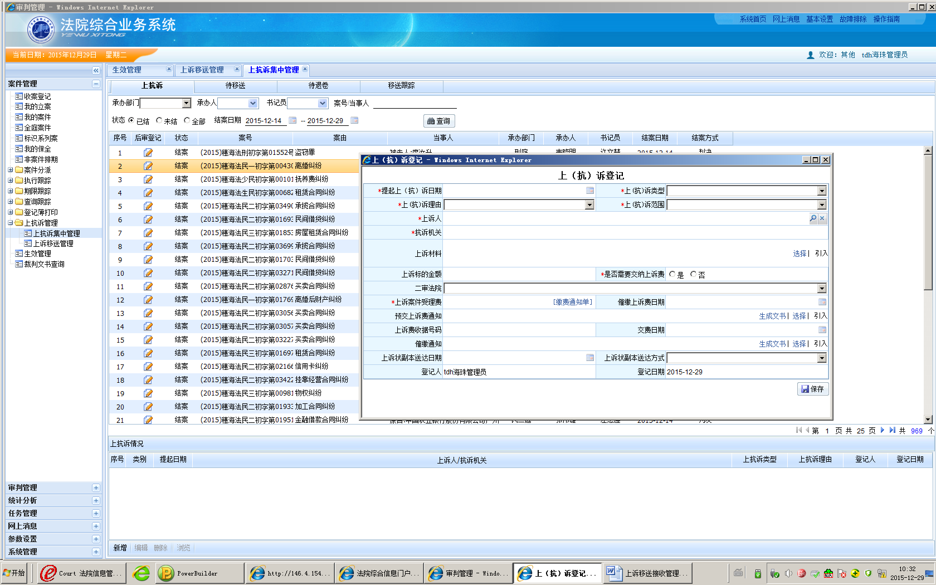
（3）在打开的上抗诉登记界面中登记相关的上抗诉信息，标有红色星号的为必填写项，登记完成，点击保存，如需要交纳并打印上诉缴费通知，登记好缴费金额等信息点保存后，可点击缴费通知单打印缴费通知（下图红框处）。
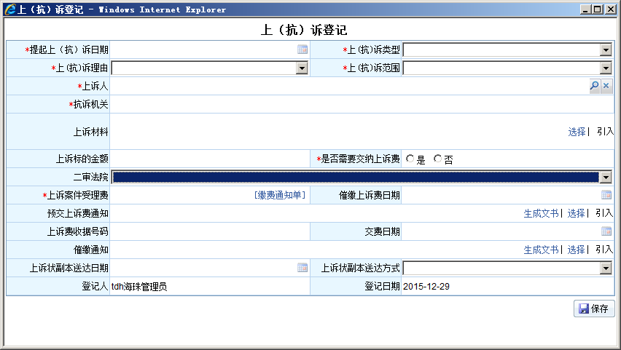

2、上诉移送
（1）上抗诉信息登记保存后，在上抗诉集中管理界面点击上抗诉右侧的待移送标签（红框所示），在下方的待移送列表中会列出所有已登记上抗诉情况的案件（也可通过设置查询条件查询定位指定的案件），在案件列表中选中需要上诉移送的案件，点击移送图标（红框所示），打开该案件的卷宗移送登记窗口。
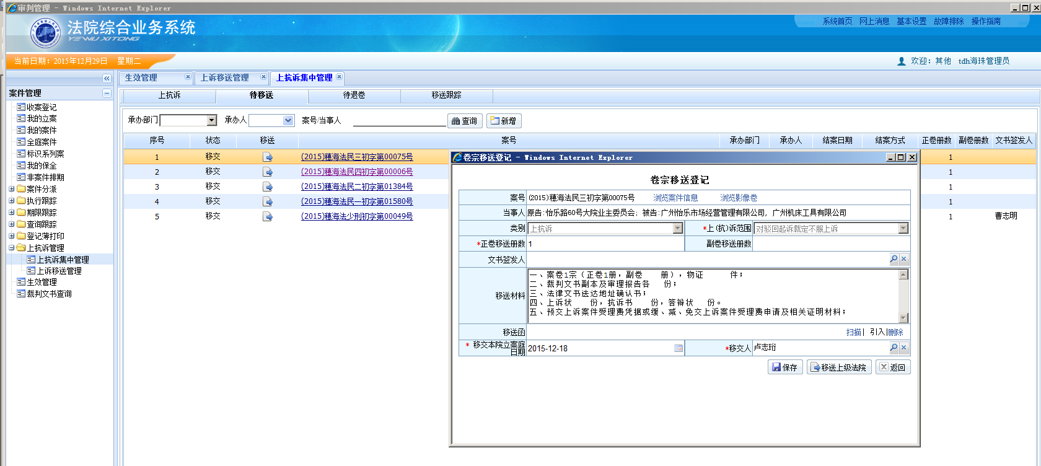
（2）在打开的卷宗移送登记界面中，登记相关的卷宗移送信息点击保存，保存后确认无误可点击移送上级法院按钮，即可把登记上抗诉案件及登记的卷宗移送信息移送至上一级法院。
在移送上级法院后，可通过【移送条码打印】按钮打印案件的移送条码单。
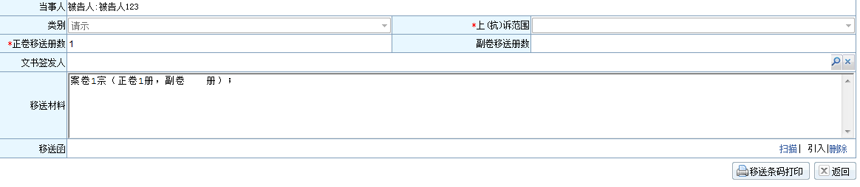
（3）进入待退卷界面可查询跟踪上一级法院退卷的案件情况，
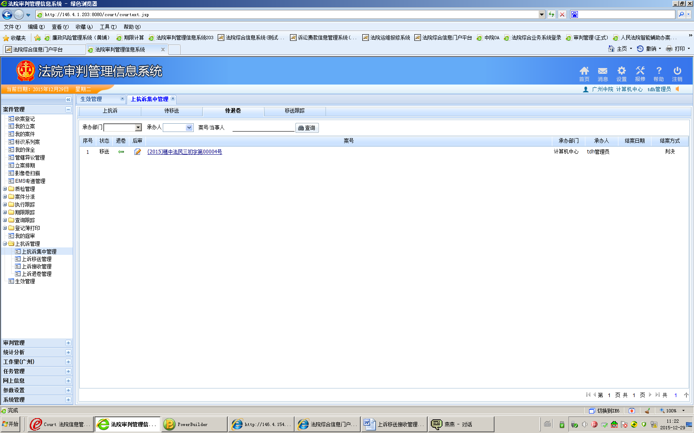
（4）进入移送跟踪界面可查询跟踪上抗诉案件的移送及二审立案情况。
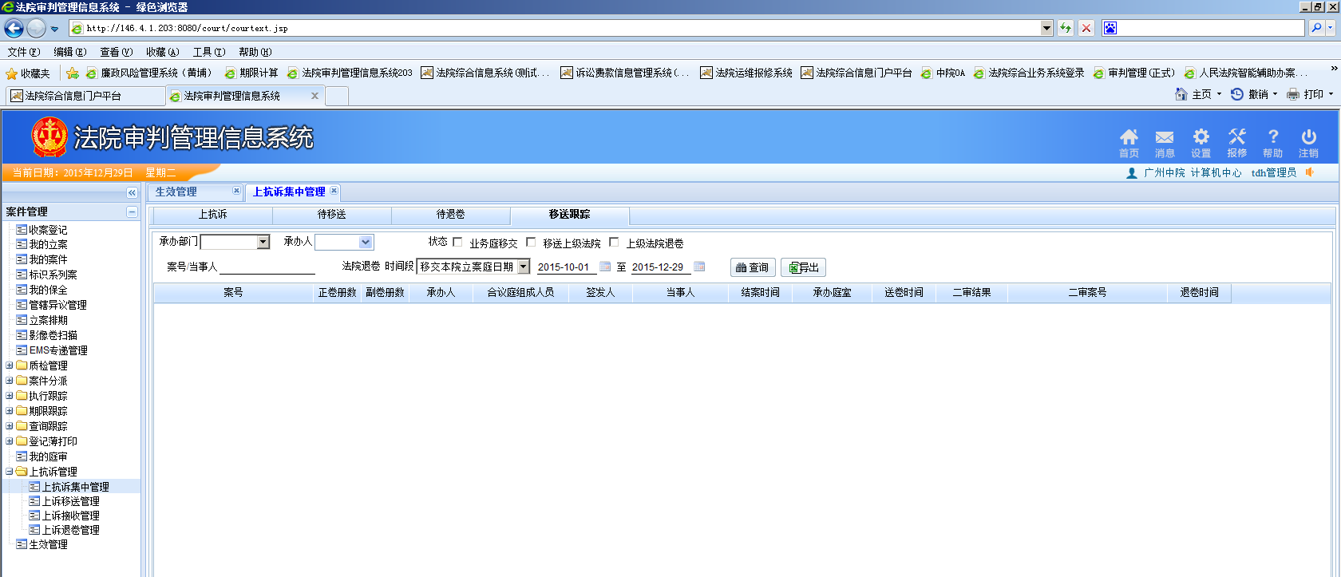

二、电子档案扫描

1、进入档案系统，选择案件
案件接收归档后，可通过【档案管理】-【诉讼档案管理】进行找到需挂接扫描文件的案件，选择案件后，点击【影像卷管理】
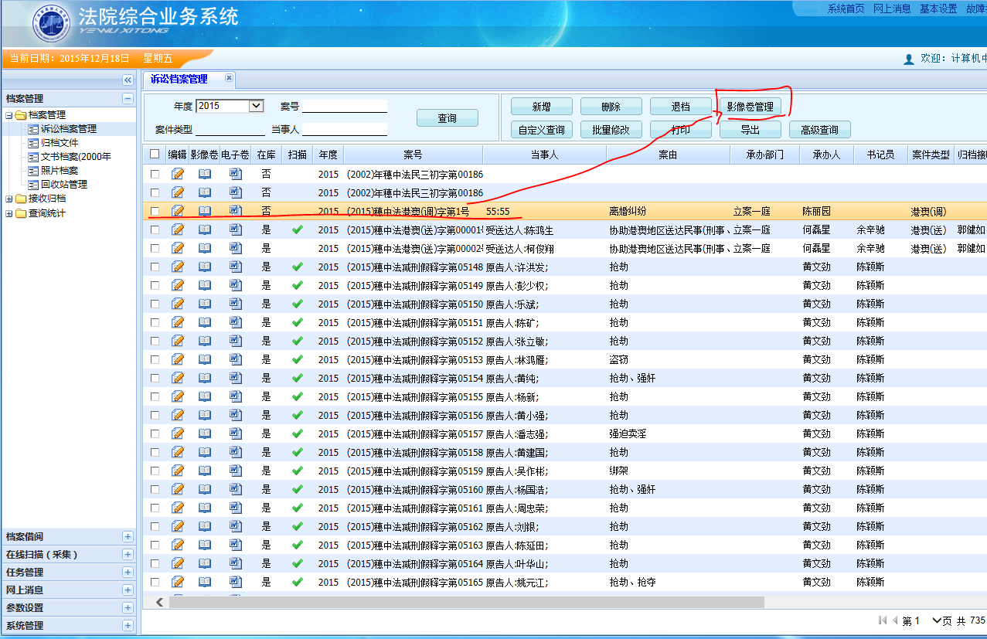

2、影像卷管理操作
- 点击【新增】增加需要的卷册信息；
- 点击【卷目生成】，可生成对应卷册的卷目信息，若生成不对或许编辑，可直接通过左下角进行编辑；
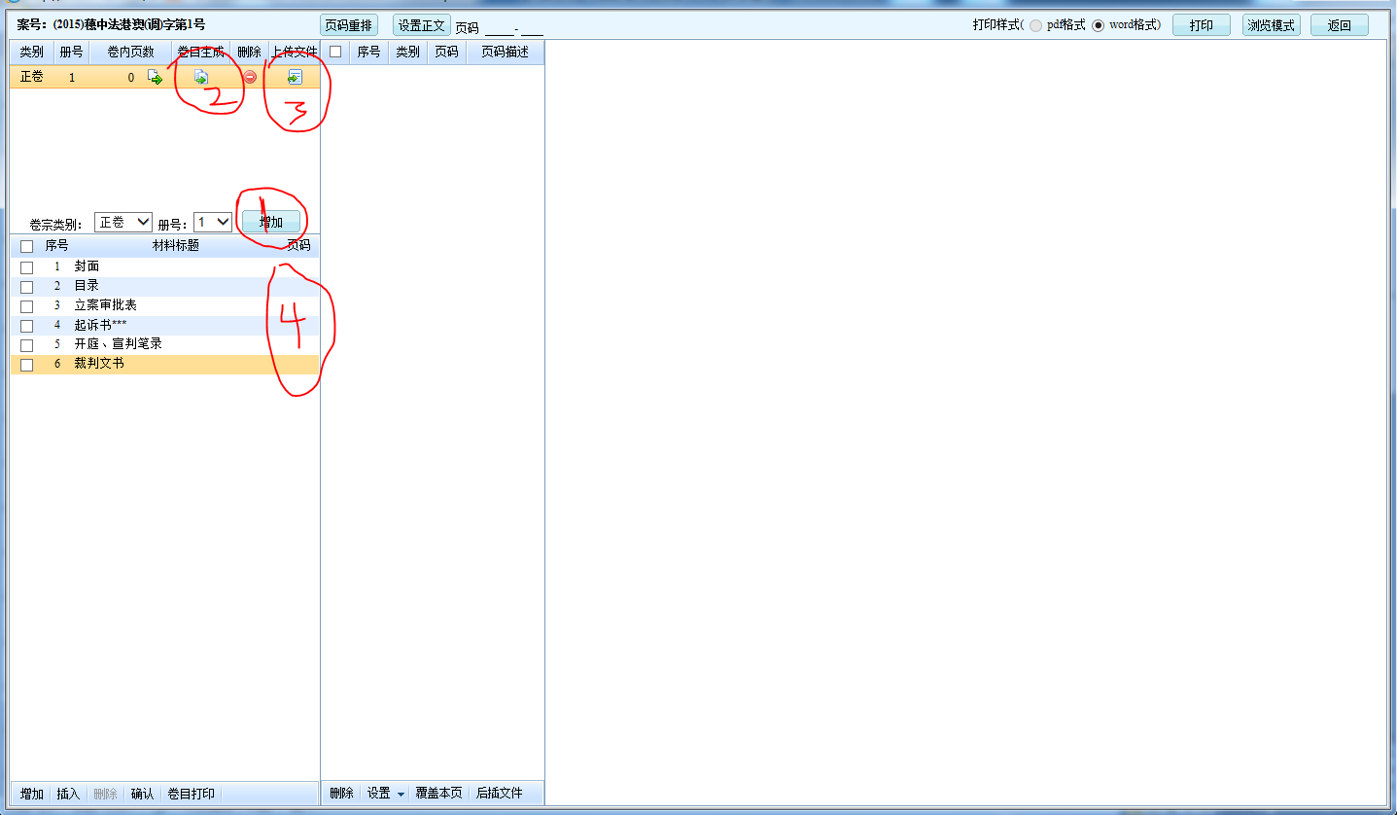
- 点击【上传文件】，将案件扫描文件进行上传操作
- 在卷目（左下）中，编辑每一页卷目的起始页码，如下图，点击【确认】进行保存。
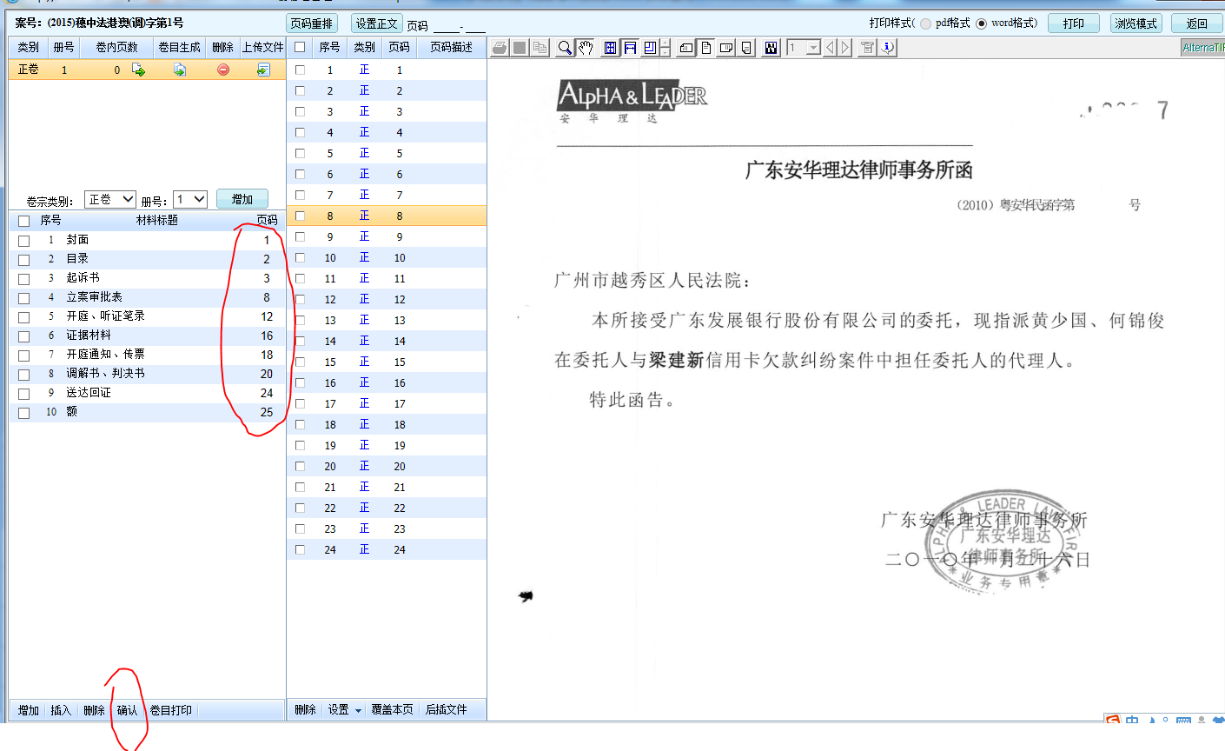

3、影像卷浏览
（1）各法官可通过档案系统档案借阅进行查阅本人的诉讼档案；
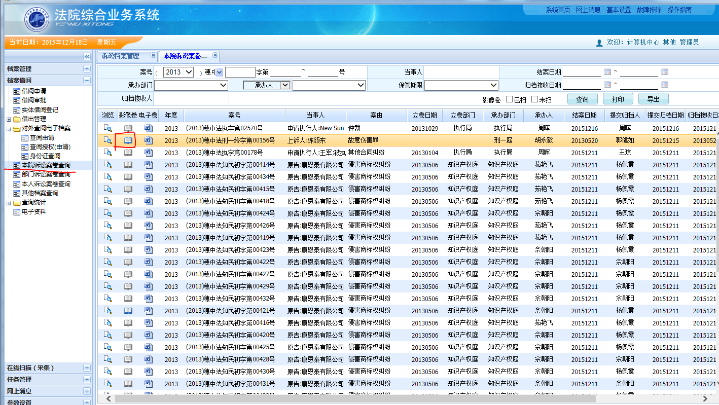

三、未结案件上诉扫描（管辖异议上诉、请示等案件扫描）

1、各法官自行扫描：
【我的案件——个案操作——影像卷管理。】

- 左侧目录可以新增或则编辑目录，选择对应目录后，可以引入对应的扫描材料；
- 选择对应扫描目录，直接进行批量引入材料即可；
- 对已引入材料可以单个拖动或批量拖动移到不同目录；

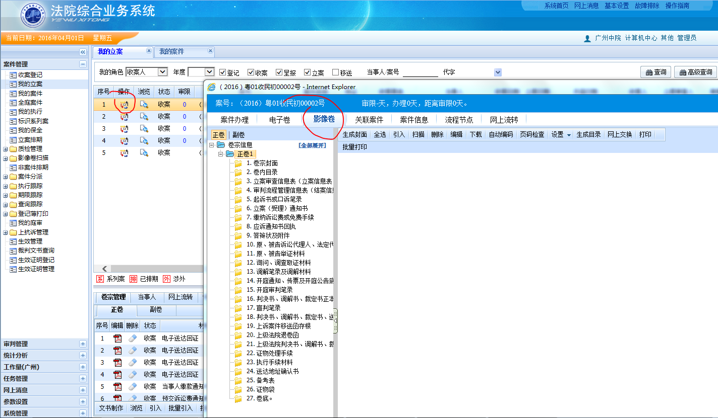

2、专人集中扫描：
【案件管理——影像卷扫描】进入集中扫描功能；
- 输入案号，可查询该案件影像卷材料；
- 左侧目录可以新增或则编辑目录，选择对应目录后，可以引入对应的扫描材料；
- 选择对应扫描目录，直接进行批量引入材料即可；
- 对已引入材料可以单个拖动或批量拖动移到不同目录；
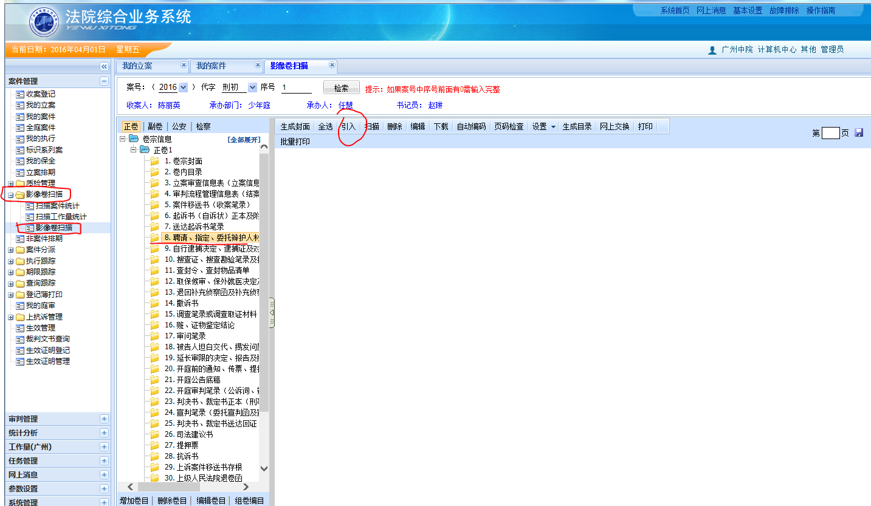

四、二审接收管理

1、进入接收管理
点击左侧案件管理导航→点开上抗诉管理，双击上诉接收管理，
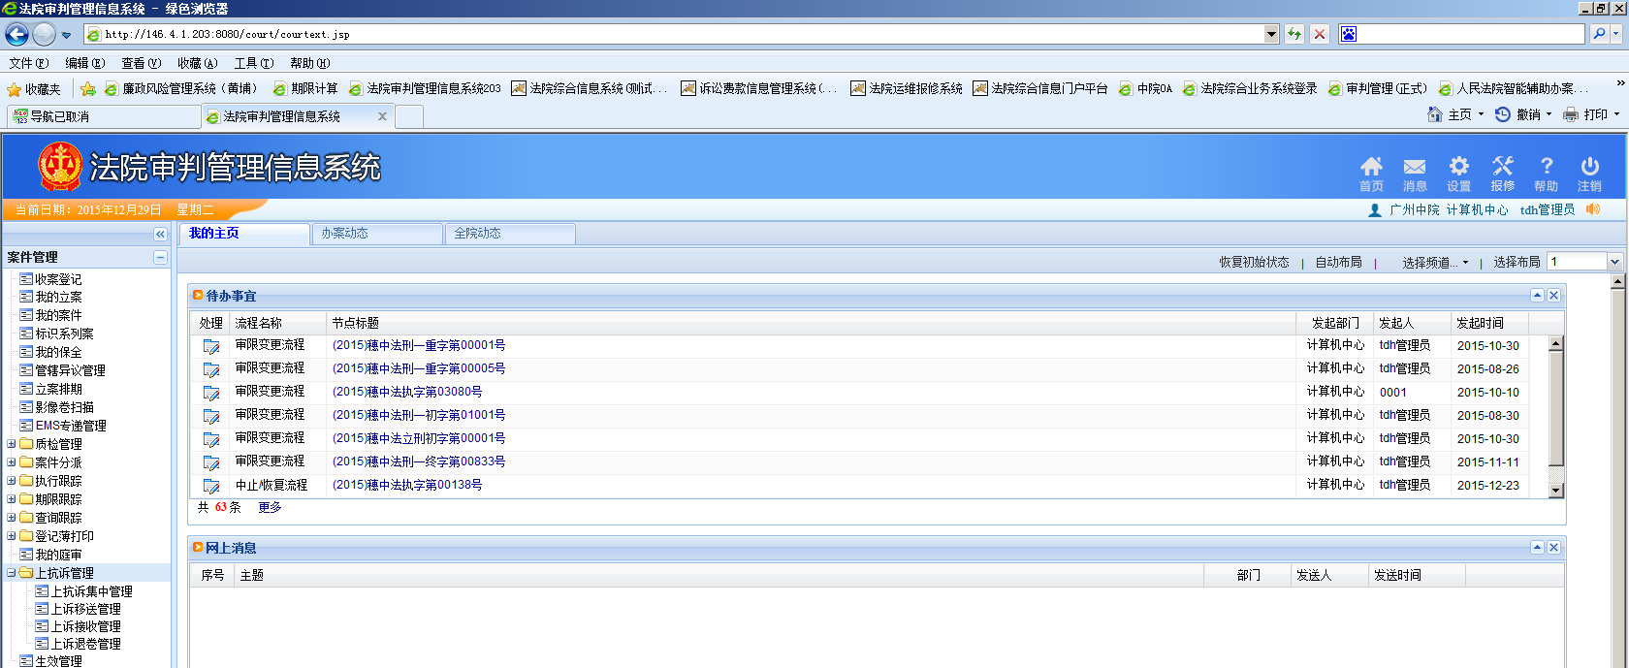

2、查看待接收案件
在右侧会显示各基层法院列表，并显示待接收案件数如下图：
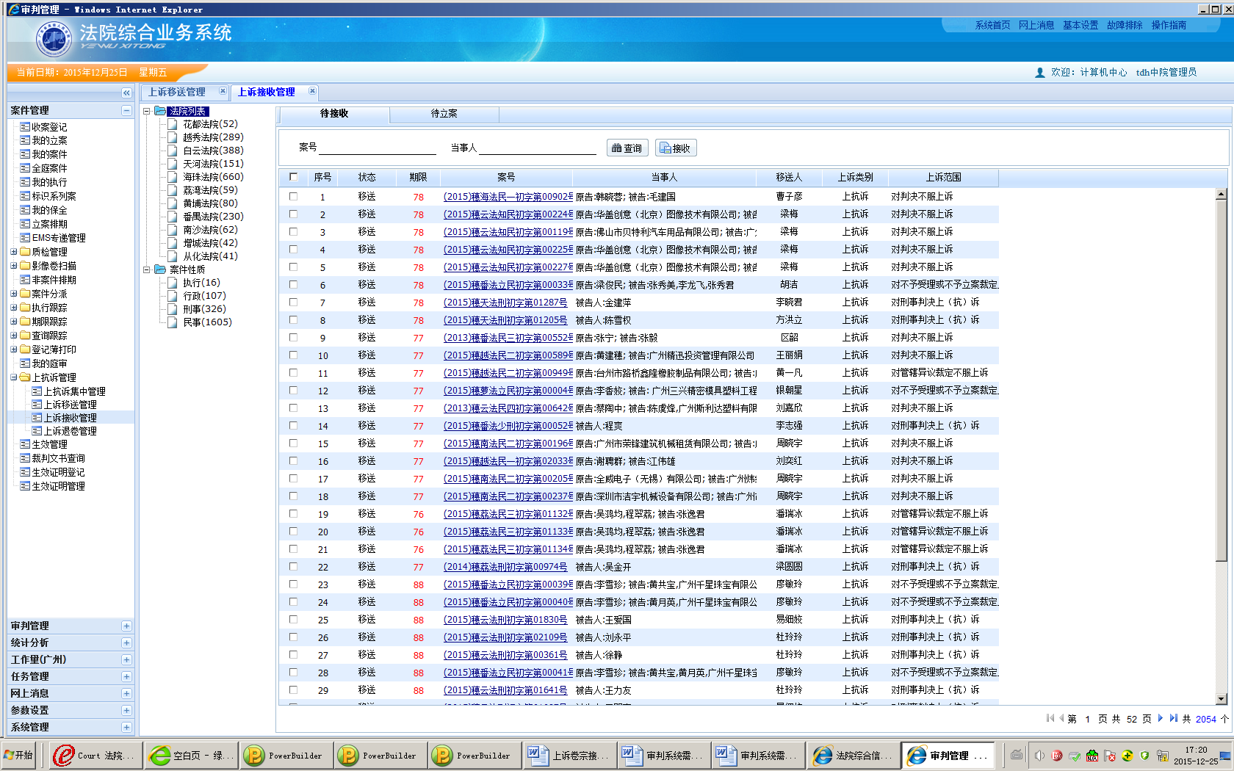

3、卷宗接收
在法院列表中选择需要接收卷宗的法院，右侧案件列表会有待接收或待立案两个页面，默认显示该法院所有待接收或待立案的上诉案件（也可通过设置查询条件来定位指定的案件）；
（1）在待接收页面可通过案号、当事人来查询定位（图一）；
（2）在待立案页面可通过原审案号、移送时间、是否接收等条件过虑定位出需要查找的上诉案件；（图二）
在案件列表中选择需要接收的案件点击蓝色的案号，弹出卷宗接收管理界面如下图一所示：
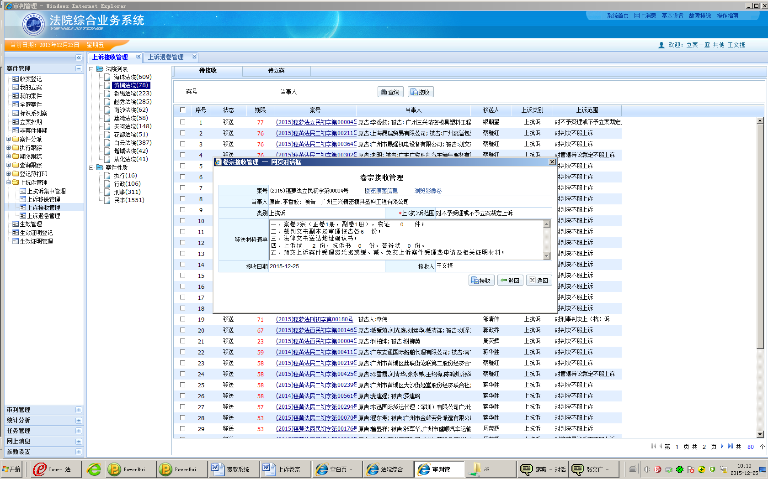
点击蓝色的案号，会弹出卷宗接收管理界面
图一
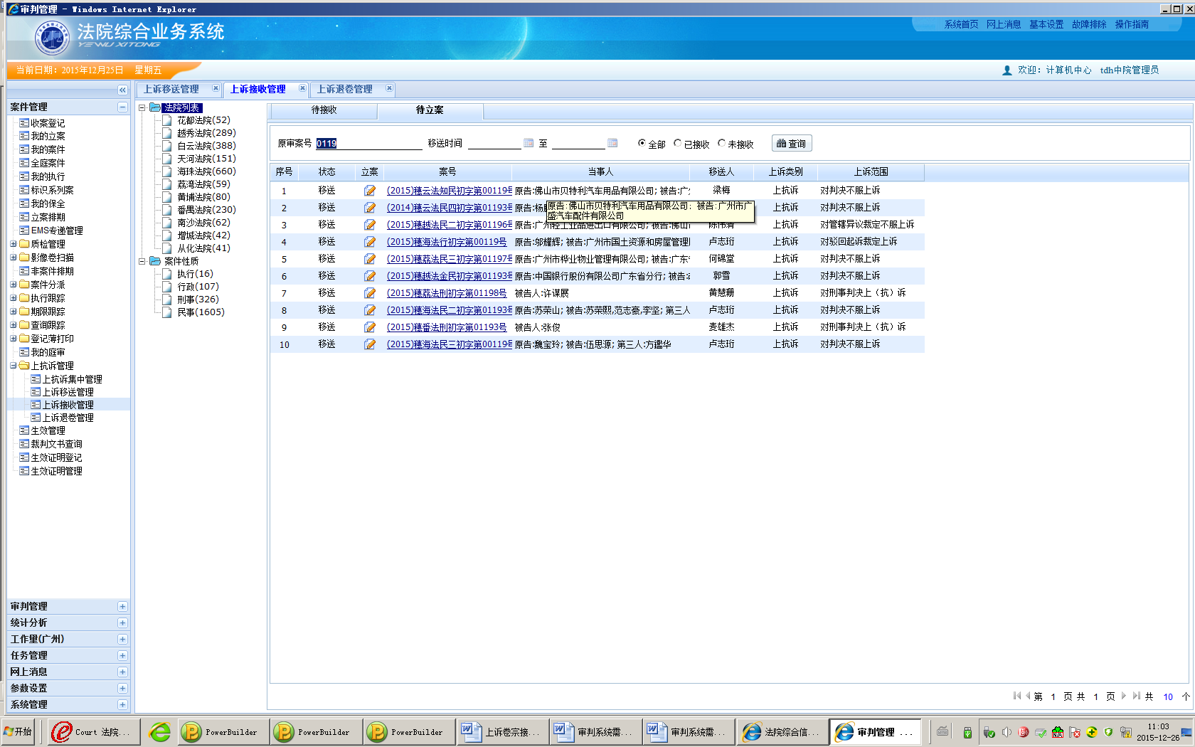
图二

（3）卷宗接收管理界面会显示案号、当事人等信息，移送材料清单会列出该上诉案件所移送的卷宗材料有多少件，多少份等，可通过清单列出的内容，通过点击‘浏览原案信息’‘浏览影像卷’进入检查电子卷宗或档案扫描件是否都已引入到案件中。
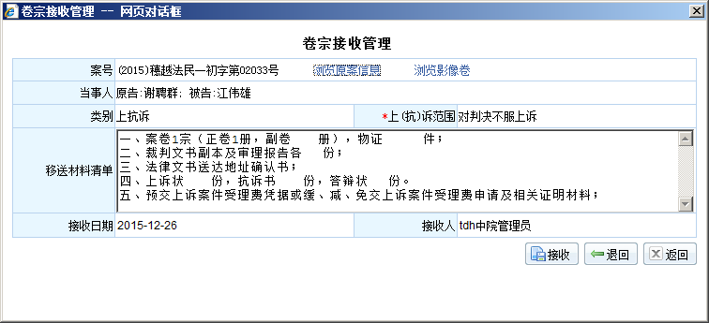

（4）、点击浏览原案件信息按钮，会打开上诉案件的展示页面，在这里可以点击电子卷查看该案件的电子卷引入情况；点击浏览影像卷按钮可查看该案件的电子档案材料引入情况，对应移送材料清单，如果卷宗材料齐全，符合接收的条件，则可以点击卷宗管理页面中的接收按钮接收该案的卷宗，否则点击退回，把该上诉案件退回至相应的法院重新处理上报。
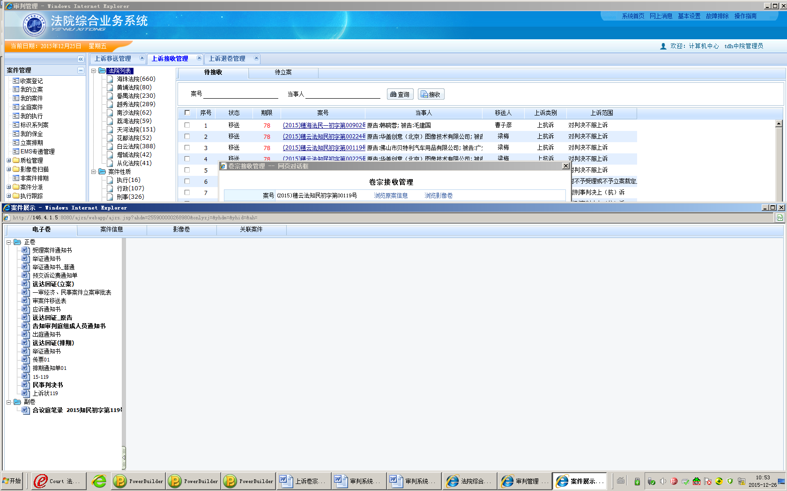
点击打开案件展示页面

五、二审立案
（１）点击上抗诉接收管理→待立案标签，案件列表中显示所有基层法院上抗诉移送或中院已接收的上抗诉案件。选中需要立二审案件的上抗诉案件，如案件在移送状态的，点击蓝色案号，可打开卷宗接收界面，可检查并接收上抗诉案件的卷宗，如已接收的，可直接点击立案图标，打开二审立案登记界面。
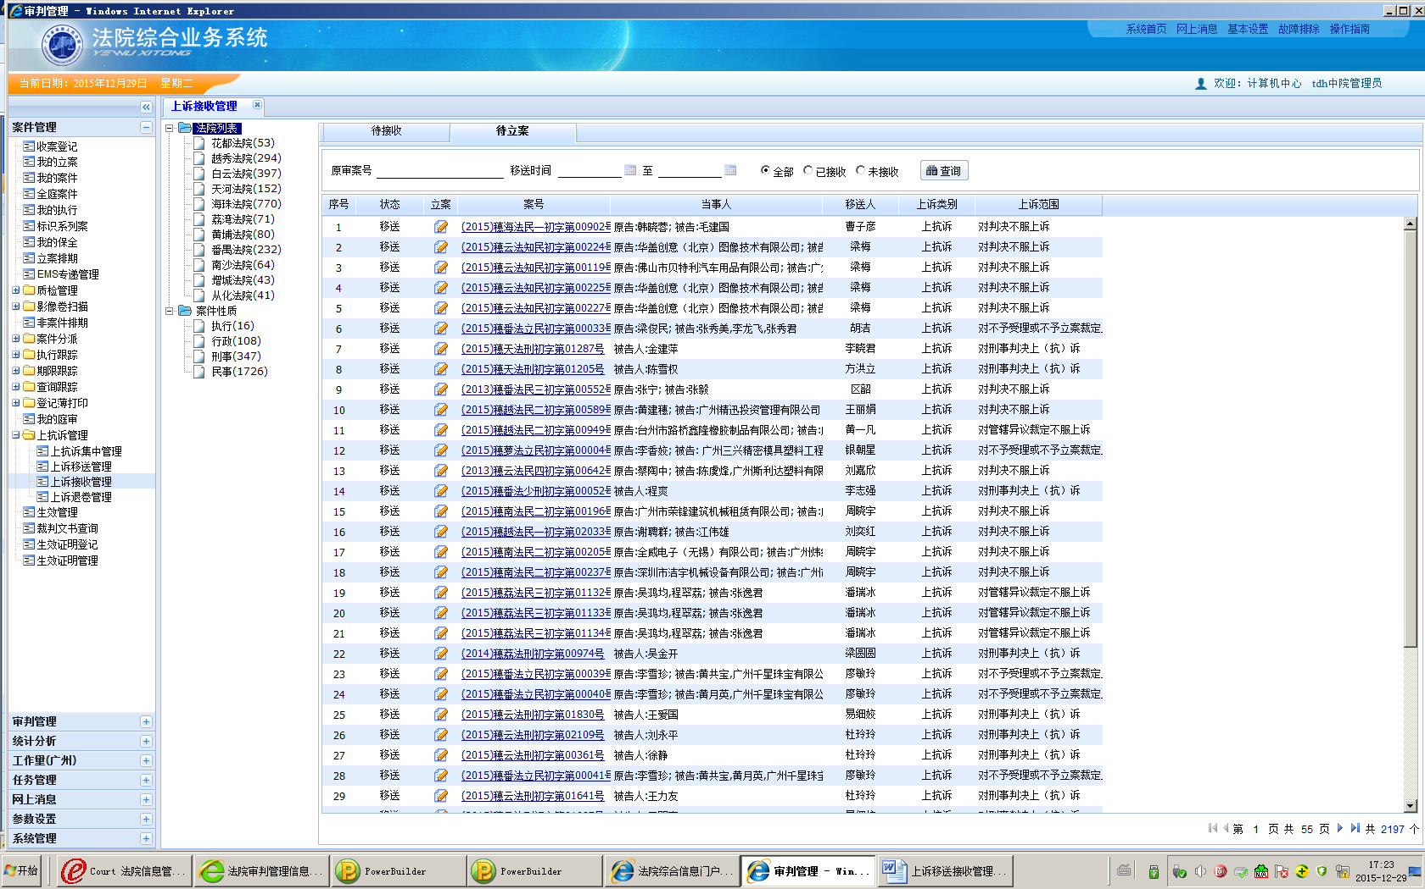
点击可打开卷宗接收页面
（２）打开的立案登记界面，登记好相关的案件信息即可点击收案或直接立案。
